- 1、

以下关于对象解构说法正确的是：【 】
  - A、允许我们把对象进行重新排列，然后组成新的对象
  - B、允许我们按照从数组中提取值，但顺序没有办法决定
  - C、允许我们使用变量的名字匹配对象的属性，匹配成功将对象属性的值赋值
  - D、允许我们把对象中的元素重新排序然后存放
  - C 你选错了
  - 无
- 《单选题》
2、

以下代码输出正确的是: 【 】
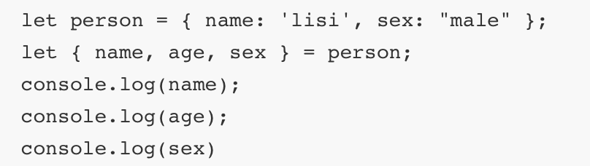
  - A、male undefined lisi
  - B、male lisi undefined
  - C、lisi male undefined
  - D、lisi undefined male
  - D 你选错了
  - 无
- 《单选题》
3、

下面选项中能够打印column属性值的是:【 】
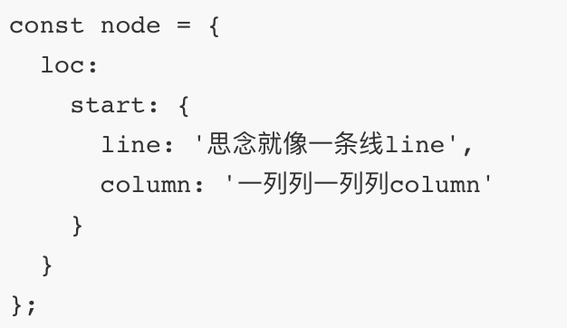
  - A、let { loc, loc: { start }, loc: { start: { column }} } = node; console.log(column);
  - B、let { loc: { line,column } } = node; console.log(column);
  - C、let { loc: { start: { line:column }} } = node; console.log(column);
  - D、let { loc: { start, line,column } } = node; console.log(column);
  - A 你选错了

